员工健康管理系统

专业：软件11808班

学号：1804230816

姓名：黄赓

武汉纺织大学 计算机与人工智能

**2021** 年 6月

摘 要

现如今，社会的竞争压力越来越大，人们经常因工作中的一些问题而需要额外的加班，有些人连饮食也变得不规律，最后即使在事业上取得了一定的成绩，但是身体健康却也因此收到了影响；所以有些人被调侃是“花钱买健康”。

而这个职工健康监护系统在现实运用中，应用系统软件的工作规则和程序的开发步骤，采用JSP技术建设职工健康监护系统，系统开发主要以健康信息管理、用户管理、部门信息管理、体检记录管理等功能模块的设计及实现。

本系统开发利用现有的技术参考，以源代码为模板，分析功能调整与个人系统的实际需求相结合，讨论了JSP开发职工健康监护的使用。

要想实现职工健康监护系统这样的功能，需要后台数据库的支持。管理员验证注册信息、收集用户信息，并分析由数据库管理系统管理的结果关联表和其他大量数据。本项目使用MySQL作为后端数据库，使Web和数据库紧密相连。

目前，该系统功能已经基本完成，各部分功能初步得到了实现。

关键词：健康管理，java，MySQL，SSH

ABSTRACT

Nowadays, the pressure of social competition is increasing. People often need extra overtime due to some problems in their work. Some people even eat irregularly. In the end, even if they have made certain achievements in their career, their health has been affected; So some people are ridiculed as "spending money on health.".

In the practical application of the system, the working rules of the system software and the development steps of the program are applied, and the JSP technology is used to build the system. The system development is mainly based on the design and implementation of functional modules such as health information management, user management, department information management, physical examination record management, etc.

This system uses the existing technical reference, takes the source code as the template, analyzes the function adjustment and combines with the actual needs of personal system, discusses the use of JSP development staff health monitoring.

In order to realize the function of employee health monitoring system, it needs the support of background database. The administrator verifies the registration information, collects the user information, and analyzes the result association table and other large amounts of data managed by the database management system. This project uses MySQL as the back-end database, so that the web and database are closely linked.

At present, the functions of the system have been basically completed, and the functions of each part have been preliminarily realized..

**Keywords**：Health management，java，MySQL，SSH

目 录

1 绪论 1

1.1 引言 1

1.2 系统开发的目的与意义 1

2 系统技术概括 2

2.1 系统前端技术概括 2

2.1.1 Jquery 及 Ajax 3

2.2 系统后端技术概括 5

2.2.1 MySQL 数据库 6

2.2.2 Tomcat 服务器 7

2.2.3 MVC 8

2.2.4 Spring MVC 9

2.2.5 Hibernate 9

3 系统分析与设计 10

3.1 概述 10

3.2 系统设计 10

3.2.1 数据库设计 10

3.2.2 数据库表设计 11

3.3 系统流程 13

3.3.1 操作流程 13

3.3.2 信息添加流程 13

3.3.3 信息删除流程 14

4 系统实现 14

4.1 注册登录功能模块 14

4.2 用户功能模块 16

4.3 管理员模块 18

5.总结 20

6.参考文献 20

# 绪论

## 引言

有一个好的身体，是人类生存的根本。所谓的健康是指一个人在身体、精神和社会等方面都处于良好的状态。健康包括两个方面的内容：一是主要脏器无疾病，身体形态发育良好，体形均匀，人体各系统具有良好的生理功能，有较强的身体活动能力和劳动能力，这是对健康最基本的要求；二是对疾病的抵抗能力较强，能够适应环境变化，各种生理刺激以及致病因素对身体的作用。传统的健康观是“无病即健康”，现代人的健康观是整体健康，世界卫生组织提出“健康不仅是躯体没有疾病，还要具备心理健康、社会适应良好和有道德”。因此，现代人的健康内容包括：躯体健康、心理健康、心灵健康、社会健康、智力健康、道德健康、环境健康等。健康是人的基本权利。健康是人生的第一财富。

而随着科技的不断发展，以及互联网与计算机的广泛应用，再加上人口不断膨胀。传统的健康管理模式已经渐渐不能满足人们的需求，人们对于健康管理的方式也在逐渐进行转型。其中最关键的就是把身体健康信息与互联网结合起来，对健康信息的实时更新。而如何把二者更好的结合起来，是研发人员必须面对的问题。

## 系统开发的目的与意义

因为人们对于自己的身体健康越来越重视，如果不借助网络以及App，采用传统的方式，每次去医院体检，或者去外面机构检查身体都需要等很长时间才能拿到体检报告，而且检查的报告出来了还需要自己再次前往检查地拿报告，当拿到报告后还要再去咨询医生才能了解详细情况，当身体出现问题时，还要去医院挂号经过一系列流程才能资讯医生。相比之下，通过网站或者App在检查完后就能获取相应的数据，这样能够立即得到反馈结果的同时还能免去路上所消耗的时间，而且有问题需要去问医生时也能免去一系列流程。对于处于外地的人或者刚好出远门的人则是提供了非常大的方便。

设计这个系统，能够详细锻炼自己分析需求的能力，而这个系统如果开发并投入运行，能够方便人们更加掌握自己的身体状况，还能够帮助人们节省大量的时间，并且能够对人员进行分流，缓解机构以及医院的压力。

# 系统技术概括

## 系统前端技术概括

* + 1. Jquery 及 Ajax

Jquery 是一个快速、简洁的 JavaScript 框架，其倡导写更少的代码，做更多的事情。它封装 JavaScript 常用的功能代码，提供一种简便的 JavaScript 设计模式，优化 HTML 文档操作、事件处理、动画设计和 Ajax 交互[4]。

Jquery 的核心特性可以总结为：具有独特的链式语法和短小清晰的多功能接口；具有高效灵活的 CSS 选择器，并且可对 CSS 选择器进行扩展；拥有便捷的插件扩展机制和丰富的插件。

一般而言，选择使用 Jquery 是因为它的以下特点：

1. 更方便的选择器

Jquery 的选择机制构建于 CSS 的选择器，它提供了快速查询 DOM 文档中元素的能力，而且大大强化了 JavaScript 中获取页面元素的方式。相比于原本的选择器，Jquery 使用更少的语句即能达到相同的效果，同时选择的精度也要更高。

1. 提供页面动态效果

Jquery 中内置了一系列的动画效果，比如淡入淡出、元素移除等动态特效。这些特效增强了用户在浏览网页时的体验感，许多的网站都有使用。

1. 创建 Ajax 无刷新网页

Ajax 是异步的 JavaScript 和 XML 的简称，可以协助开发出非常灵敏无刷新的网页

1. 对 JavaScript 语言的增强

Jquery 提供了对基本 JavaScript 结构的增强，比如元素迭代和数组处理等操作。

1. 增强的事件处理

Jquery 提供了各种页面事件，它可以避免程序员在 HTML 中添加太多事件处理代码，同时它的事件处理器消除了各种浏览器兼容性问题。

Ajax 是 Jquery 框架的一部分功能简称，它在网页制作中应用广泛，其具体

功能在上面叙述 Jquery 的特点中也有提到，即可以使我们发送请求时进行异步操作，在不刷新页面的情况下对后台的处理产生响应。

不借助 Ajax 的话，我们在页面逻辑操作时，必须要进行从当前页面到控制视图层再返回当前页面的多次跳转，很影响用户的操作体验。而借助 Ajax，后端在处理请求时用户依然可以在前端页面继续进行浏览，直到响应返回前端用户再进行操作，整个过程更加连贯，用户的操作体验自然也会更好。

### 2.1.1 Jquery 及 Ajax

Jquery 是一个快速、简洁的 JavaScript 框架，其倡导写更少的代码，做更多的事情。它封装 JavaScript 常用的功能代码，提供一种简便的 JavaScript 设计模式，优化 HTML 文档操作、事件处理、动画设计和 Ajax 交互[4]。

Jquery 的核心特性可以总结为：具有独特的链式语法和短小清晰的多功能接口；具有高效灵活的 CSS 选择器，并且可对 CSS 选择器进行扩展；拥有便捷的插件扩展机制和丰富的插件。

一般而言，选择使用 Jquery 是因为它的以下特点：

（1） 更方便的选择器

Jquery 的选择机制构建于 CSS 的选择器，它提供了快速查询 DOM 文档中元素的能力，而且大大强化了 JavaScript 中获取页面元素的方式。相比于原本的选择器，Jquery 使用更少的语句即能达到相同的效果，同时选择的精度也要更高。

（2） 提供页面动态效果

Jquery 中内置了一系列的动画效果，比如淡入淡出、元素移除等动态特效。这些特效增强了用户在浏览网页时的体验感，许多的网站都有使用。

（3） 创建 Ajax 无刷新网页

Ajax 是异步的 JavaScript 和 XML 的简称，可以协助开发出非常灵敏无刷新的网页

（4） 对 JavaScript 语言的增强

Jquery 提供了对基本 JavaScript 结构的增强，比如元素迭代和数组处理等操作。

（5） 增强的事件处理

Jquery 提供了各种页面事件，它可以避免程序员在 HTML 中添加太多事件处理代码，同时它的事件处理器消除了各种浏览器兼容性问题。

Ajax 是 Jquery 框架的一部分功能简称，它在网页制作中应用广泛，其具体

功能在上面叙述 Jquery 的特点中也有提到，即可以使我们发送请求时进行异步操作，在不刷新页面的情况下对后台的处理产生响应。

不借助 Ajax 的话，我们在页面逻辑操作时，必须要进行从当前页面到控制视图层再返回当前页面的多次跳转，很影响用户的操作体验。而借助 Ajax，后端在处理请求时用户依然可以在前端页面继续进行浏览，直到响应返回前端用户再进行操作，整个过程更加连贯，用户的操作体验自然也会更好。

## 

## 系统后端技术概括

* + 1. Spring MVC

SpringMVC是一种基于Spring实现了Web MVC设计模式的请求驱动类型的轻量级Web框架，使用了MVC的架构模式思想，将Web层进行指责解耦，并管理应用所需的生命周期，为简化日常开发，提供了很大便利。

Spring MVC属于SpringFrameWork的后续产品，已经融合在Spring Web Flow里面。Spring 框架提供了构建 Web 应用程序的全功能 MVC 模块。使用 Spring 可插入的 MVC 架构，从而在使用Spring进行WEB开发时，可以选择使用Spring的Spring MVC框架或集成其他MVC开发框架，如Struts1(现在一般不用)，Struts 2(一般老项目使用)等等。

SpringMVC提供了总开关DispatcherServlet;请求处理映射器（Handler Mapping）和处理适配器（Handler Adapter），视图解析器（View Resolver）进行视图管理;动作处理器Controller接口（包含ModelAndView，以及处理请求响应对象请求和响应），配置灵活，支持文件上传，数据简单转化等强大功能。

* + 1. MyBatis 框架

MyBatis是一个基于Java的持久层框架。

MyBatis 原名叫iBatis，本来是Apache Software Foundation (ASF) 的一个开源项目。 2010年这个项目由Apache迁移到了Google Code，并且改名为MyBatis 。2013年11月由Google Code迁移到Github。 当前，最新版本是MyBatis 3.5.4 ，其发布时间是2020年2月4日。

MyBatis 是一款优秀的持久层框架，它支持自定义 SQL、存储过程以及高级映射。MyBatis 免除了几乎所有的 JDBC 代码以及设置参数和获取结果集的工作。MyBatis 可以通过简单的 XML 或注解来配置和映射原始类型、接口和 Java POJO（Plain Old Java Objects，普通老式 Java 对象）为数据库中的记录。

2 MyBatis特点

简单：MyBatis很小，没有任何第三方依赖，最简单安装只要一个jar文件，配置几个SQL映射文件，易于学习，易于使用。

灵活：MyBatis不会对应用程序或者数据库的现有设计强加任何影响。 SQL写在XML里，便于统一管理和优化。通过SQL语句可以满足操作数据库的所有需求。

解耦：通过提供DAO层，将业务逻辑和数据访问逻辑分离，使系统的设计更清晰，更易开发，更易测试，更易维护。

### 2.2.1 MySQL 数据库

MySQL是一个关系型数据库管理系统，由瑞典MySQL AB 公司开发，属于 Oracle 旗下产品。MySQL 是最流行的关系型数据库管理系统之一，在 WEB 应用方面，MySQL是最好的 RDBMS (Relational Database Management System，关系数据库管理系统) 应用软件之一。

MySQL是一种关系型数据库管理系统，关系数据库将数据保存在不同的表中，而不是将所有数据放在一个大仓库内，这样就增加了速度并提高了灵活性。

MySQL所使用的 SQL 语言是用于访问数据库的最常用标准化语言。MySQL 软件采用了双授权政策，分为社区版和商业版，由于其体积小、速度快、总体拥有成本低，尤其是开放源码这一特点，一般中小型网站的开发都选择 MySQL 作为网站数据库。

MySQL 中提供了多种数据库存储引擎，各引擎各有所长，适用于不同的应用场合，用户可以选择最合适的引擎以得到最高性能，可以处理每天访问量超过数亿的高强度的搜索 Web 站点。MySQL5 支持事务、视图、存储过程、触发器等。

MySQL 支持至少 20 种以上的开发平台，包括 Linux、Windows、FreeBSD 、IBMAIX、AIX、FreeBSD 等。这使得在任何平台下编写的程序都可以进行移植，而不需要对程序做任何的修改。

高速是 MySQL 的显著特性。在 MySQL 中，使用了极快的 B 树磁盘表（MyISAM）和索引压缩；通过使用优化的单扫描多连接，能够极快地实现连接；SQL 函数使用高度优化的类库实现，运行速度极快。

PHP 支持混合编程方式。编程方式可分为纯粹面向对象、纯粹面向过程、面句对象与面向过程混合 3 种方式。

灵活和安全的权限与密码系统，允许基本主机的验证。连接到服务器时，所有的密码传输均采用加密形式，从而保证了密码的安全。

MySQL 数据库是一种完全免费的产品，用户可以直接通过网络下载。

MySQL 为各种流行的程序设计语言提供支持，为它们提供了很多的 API 函数，包括 PHP、ASP.NET、Java、Eiffel、Python、Ruby、Tcl、C、C++、Perl 语言等。

MySQL 数据库的最大有效表尺寸通常是由操作系统对文件大小的限制决定的，而不是由 MySQL 内部限制决定的。InnoDB 存储引擎将 InnoDB 表保存在一个表空间内，该表空间可由数个文件创建，表空间的最大容量为 64TB，可以轻松处理拥有上千万条记录的大型数据库。

MySQL 支持大量的扩展库，如 MySQLi 等，可以为快速开发 Web 应用提供便利。

### 2.2.2 Tomcat 服务器

既然是做Web项目，服务器是肯定要用的，而在这里采用的则是Tomcat服务器。

Tomcat是Apache 软件基金会（Apache Software Foundation）的Jakarta 项目中的一个核心项目，由Apache、Sun 和其他一些公司及个人共同开发而成。由于有了Sun 的参与和支持，最新的Servlet 和JSP 规范总是能在Tomcat 中得到体现，Tomcat 5支持最新的Servlet 2.4 和JSP 2.0 规范。因为Tomcat 技术先进、性能稳定，而且免费，因而深受Java 爱好者的喜爱并得到了部分软件开发商的认可，成为目前比较流行的Web 应用服务器。

Tomcat 服务器是一个免费的开放源代码的Web 应用服务器，属于轻量级应用服务器，在中小型系统和并发访问用户不是很多的场合下被普遍使用，是开发和调试JSP 程序的首选。对于一个初学者来说，可以这样认为，当在一台机器上配置好Apache 服务器，可利用它响应HTML（标准通用标记语言下的一个应用）页面的访问请求。实际上Tomcat是Apache 服务器的扩展，但运行时它是独立运行的，所以当你运行tomcat 时，它实际上作为一个与Apache 独立的进程单独运行的。

当配置正确时，Apache 为HTML页面服务，而Tomcat 实际上运行JSP 页面和Servlet。另外，Tomcat和IIS等Web服务器一样，具有处理HTML页面的功能，另外它还是一个Servlet和JSP容器，独立的Servlet容器是Tomcat的默认模式。不过，Tomcat处理静态HTML的能力不如Apache服务器。

### 2.2.3 MVC

MVC设计模式（Model-View-Controller)是软件工程中常见的一种软件架构模式，该模式把软件系统（项目）分为三个基本部分：模型（Model）、视图（View）和控制器（Controller）。使用MVC模式有很多优势，例如：简化后期对项目的修改、扩展等维护操作；使项目的某一部分变得可以重复利用；使项目的结构更加直观。

具体来讲，MVC模式可以将项目划分为模型（M）、视图（V）和控制器（C）三分部分，并赋予各个部分不同的功能，方便开发人员进行分组。

（1）视图（View）:负责界面的显示，以及与用户的交互功能，例如表单、网页等。

（2）控制器（Controller）:可以理解为一个分发器，用来决定对于视图发来的请求，需要用哪一个模型来处理，以及处理完以后需要跳回到哪一个视图。即用来连接视图和模型。

实际开发中，通常用控制器对客户端的请求数据进行封装（如将form表单发来的若干个表单字段值，封装到一个实体对象中），然后调用某一个模型来处理此请求，最后再转发请求（或重定向）到视图（或另一个控制器）。

（3）模型（Model）:模型持有所有的数据、状态和程序逻辑。模型接受视图数据的请求，并返回最终的处理结果。

实际开发中，通常用封装数据的JavaBean和封装业务的JavaBean来实现模型层。

MVC模式的流程如下：浏览器通过视图向控制器发出请求，控制器接收到请求之后通过选择模型进行处理，处理完请求以后再转发到视图，进行视图界面的渲染并做出最终响应。

在MVC模式中，视图View可以用JSP/HTML/CSS实现，模型Model可以用JavaBean实现，而控制器Controller就可以用Servlet来现。

### 2.2.4 Spring MVC

SpringMVC是一种基于Spring实现了Web MVC设计模式的请求驱动类型的轻量级Web框架，使用了MVC的架构模式思想，将Web层进行指责解耦，并管理应用所需的生命周期，为简化日常开发，提供了很大便利。

Spring MVC属于SpringFrameWork的后续产品，已经融合在Spring Web Flow里面。Spring 框架提供了构建 Web 应用程序的全功能 MVC 模块。使用 Spring 可插入的 MVC 架构，从而在使用Spring进行WEB开发时，可以选择使用Spring的Spring MVC框架或集成其他MVC开发框架，如Struts1(现在一般不用)，Struts 2(一般老项目使用)等等。

SpringMVC提供了总开关DispatcherServlet;请求处理映射器（Handler Mapping）和处理适配器（Handler Adapter），视图解析器（View Resolver）进行视图管理;动作处理器Controller接口（包含ModelAndView，以及处理请求响应对象请求和响应），配置灵活，支持文件上传，数据简单转化等强大功能。

### 2.2.5 Hibernate

Hibernate是一个对象关系映射解决方案在java语言。提供数据查询和数据采集方法可以大大减少使用SQL和JDBC进行手工数据处理的时间。其设计目标是将软件开发人员从同一数据持久层的相同编程工作中解放出来。它的优点是：

Hibernate使用java反射机制而不是字节码增强增加透明度。Hibernate的性能非常好，因为它是一个轻量级框架。映射的灵活性非常好。它支持多种关系数据库，从一对多到多对多的复杂关系。

# 系统分析与设计

## 概述

职工健康监护系统主要是为了提高工作人员的工作效率和更方便快捷的满足用户，更好存储所有数据信息及快速方便的检索功能，对系统的各个模块是通过许多今天的发达系统做出合理的分析来确定考虑用户的可操作性.

系统所要实现的功能分析，对于现在网络方便的管理，系统要实现用户可以直接在平台上进行查看自己所有数据信息，根据自己的需求可以进行对员工管理或者站内信息方式进行传递信息，这样既能节省用户的时间，不用在像传统的方式，需要查什么信息或者想要了解用户健康信息都需要去体检中心去查找相关资料，耽误时间，由于很多用户的工作时间的原因，没有办法去了解这些健康信息等，所以真的很难去满足用户的各种需求。所以职工健康监护系统的开发不仅仅是能满足用户的需求，还能提高管理员的工作效率，减少原有不必要的工作量。

## 系统设计

### 3.2.1 数据库设计

根据需求分析，本系统包括以下几个实体。

管理员信息属性图如图。

管理员信息实体属性图

用户实体属性图如图。

用户实体属性图根据需求分析，本系统包括以下几个实体。

管理员信息属性图如图



管理员信息实体属性图

用户实体属性图



用户实体属性图

### 3.2.2 数据库表设计

下次检查时间表tb_config

|  |  |  |  |  |
| --- | --- | --- | --- | --- |
| 列名 | 数据类型 | 长度 | 是否主键 | 说明 |
| id | int | 10 | 是 | 编号 |
| Next_check_date | Datetime | 50 |  | 下次检查时间 |

部门表 tb_department

|  |  |  |  |  |
| --- | --- | --- | --- | --- |
| **列 名** | **数据类型** | **长度** | **是否主键** | **说 明** |
| id | int | 4 | 是 | 编号 |
| name | varchar | 50 |  | 部门名称 |
| sort_num | varchar | 50 |  | 部门排序号 |
| gmt_create | varchar | 50 |  | 创建时间 |
| gmt_modified | varchar | 50 |  | 修改时间 |

健康信息表tb_health

|  |  |  |  |  |
| --- | --- | --- | --- | --- |
| **列 名** | **数据类型** | **长度** | **是否主键** | **说 明** |
| id | int | 10 | 是 | 编号 |
| user_id | int | 11 |  | 用户ID |
| blood_fat | int | 11 |  | 血脂1正常 0异常 |
| blood_pressure | int | 11 |  | 血压1正常 0异常 |
| liver | int | 11 |  | 肝功能1正常 0异常 |
| blood | int | 11 |  | 血常规1正常 0异常 |
| heart_rate | int | 11 |  | 心率1正常 0异常 |
| tumor_marker | int | 11 |  | 肿瘤标志物1正常 0异常 |
| x_ray | int | 11 |  | x光透视1正常 0异常 |
| eent | int | 11 |  | 眼耳鼻咽喉1正常 0异常 |
| check_date | date |  |  | 检查时间 |
| gmt_create | datetime |  |  | 创建时间 |
| gmt_modified | datetime |  |  | 修改时间 |

注册用户表tb_user

|  |  |  |  |  |
| --- | --- | --- | --- | --- |
| **列 名** | **数据类型** | **长度** | **是否主键** | **说 明** |
| id | int | 4 | 是 | 编号 |
| username | varchar | 30 |  | 帐号 |
| real_name | varchar | 30 |  | 真实名字 |
| Sex | tinyint | 4 |  | 性别 |
| Age | tinyint | 4 |  | 年龄 |
| department_id | int | 11 |  | 部门ID |
| work_age | int | 11 |  | 工龄 |
| password | varchar | 30 |  | 密码 |
| health_status | tinyint | 50 |  | 健康状态 1健康 0 异常 |
| role | tinyint | 50 |  | 角色 1管理员 2待审核的企业用户3企业用户 -1不通过 |
| gmt_create | datetime |  |  | 创建时间 |
| gmt_modified | datetime |  |  | 修改时间 |

## 系统流程

### 3.3.1 操作流程

对于平台有些功能必须是本平台的会员才可以操作，所以需要用户的注册登录信息



### 3.3.2 信息添加流程

信息添加流程。



### 3.3.3 信息删除流程

信息的删除流程，如图3.5-3所示。



# 系统实现

## 注册登录功能模块

登录界面，用户通过登录窗口，填写登录账号、登录密码，信息输入完成后选择自己用户权限进行登录操作，登录账号和密码必须一致，登录成功进行相应操作，如图所示

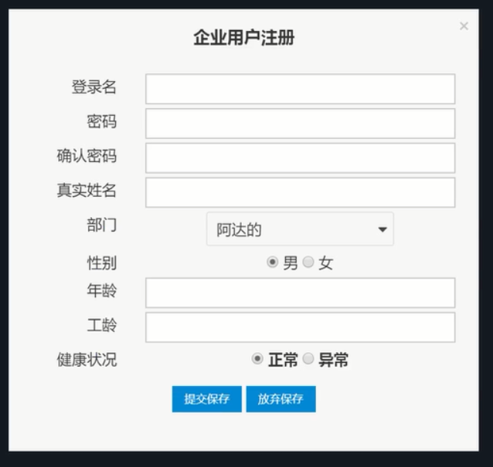

登录界面，用户通过登录窗口，填写登录账号、登录密码，信息输入完成后选择自己用户权限进行登录操作，登录账号和密码必须一致，登录成功进行相应操作，如图所示

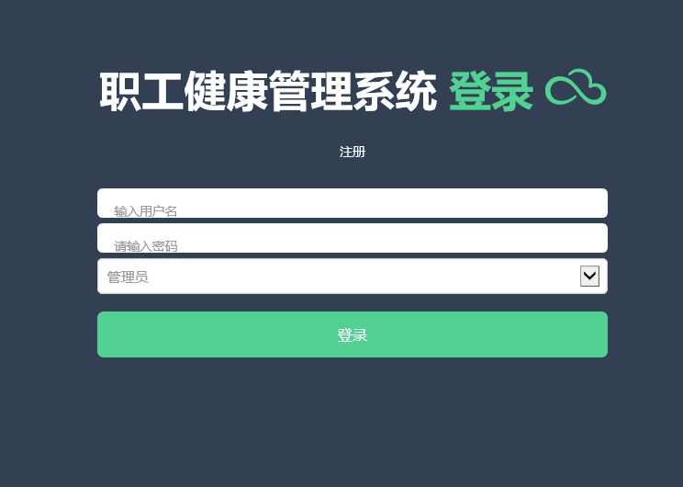

## 用户功能模块

用户通过登录窗口进入到系统操作界面，可以对个人信息进行修改，修改真实姓名、所在部门、性别、年龄、工龄、健康状况等信息内容，修改完成后选择提交

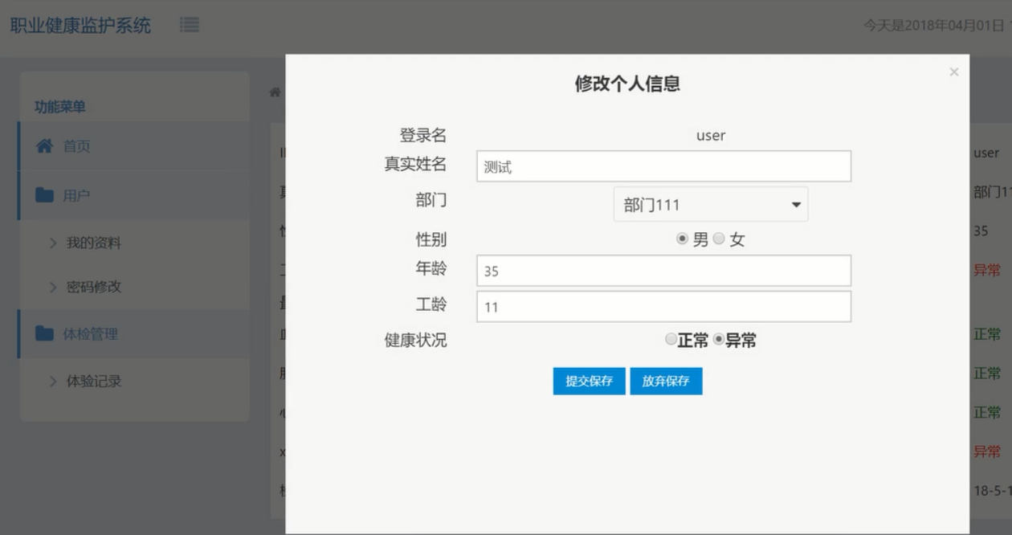

体检管理，通过界面可以查看体检的详细信息及用户每次的体检时间，每次体检的数据信息等

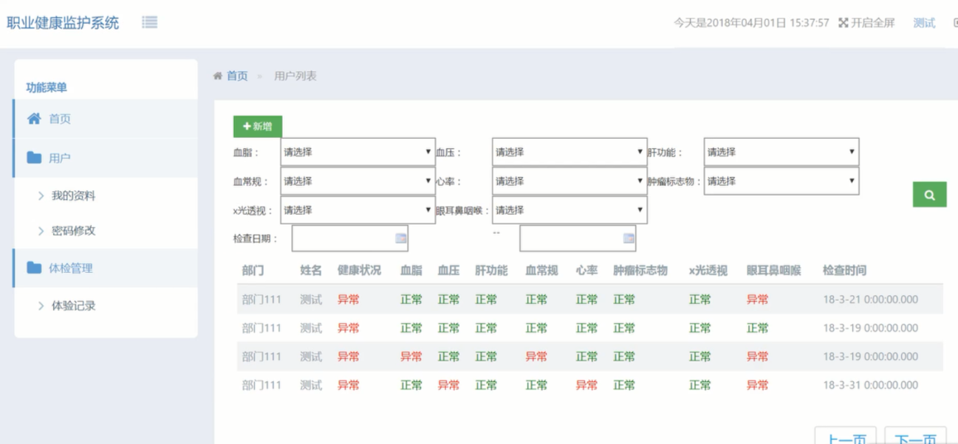

## 管理员模块

管理员通过登录窗口填写自己的账号信息登录成功进入到系统操作界面，可以对账户管理、体检管理、部门管理等功能模块进行修改或者删除等操作

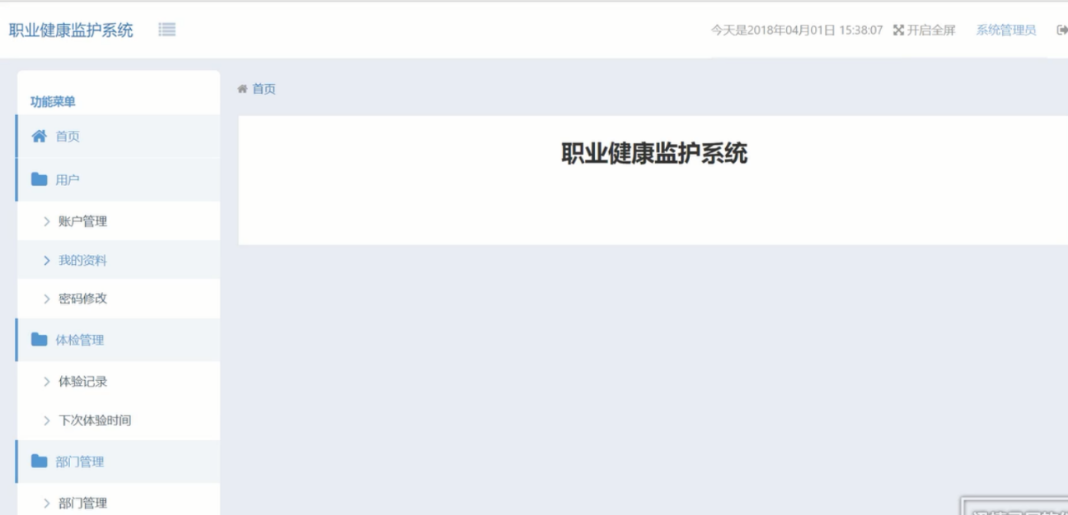

账户管理，通过用户列表可以查看登录名、真实姓名、部门、性别、年龄、工龄、健康状况等信息内容，根据需求选择删除等操作，管理员可以对自己的个人资料进行修改操作

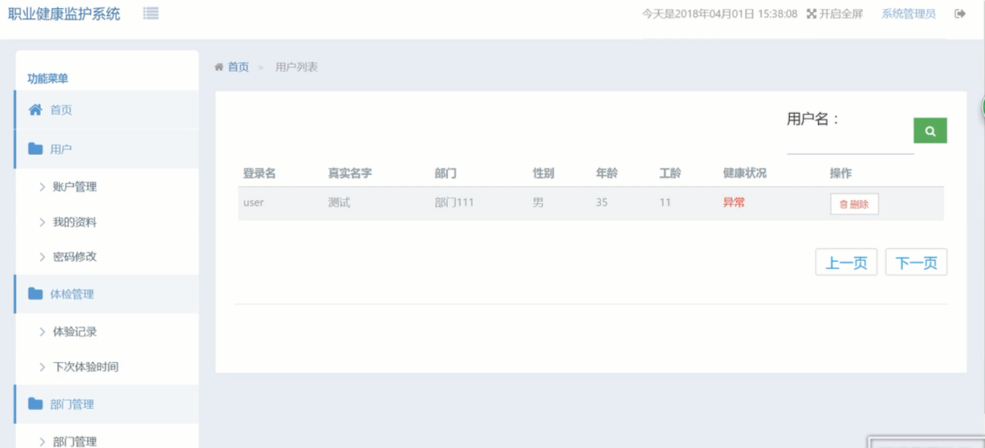

体检管理，通过体检管理界面，可以查看所有用户的体检记录，并且可以根据需求进行添加用户信息，并且根据需求可以选择修改或者删除等操作，如图5-7所示，下次体检时间，管理员根据这次体检的时间日期，然后选择下次体检的时间，方便用户提前预留时间

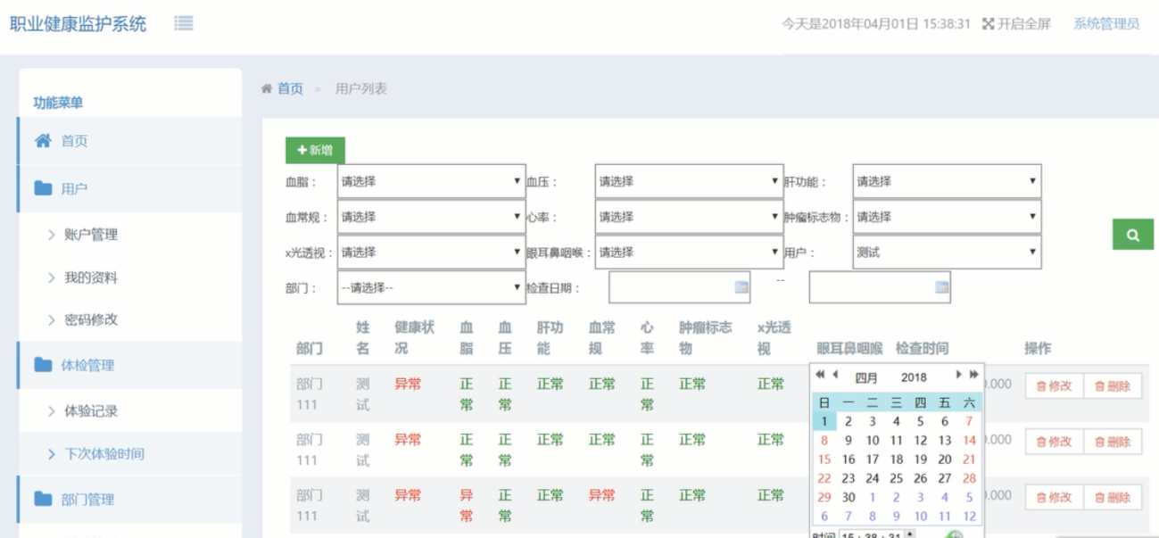

下次体检时间

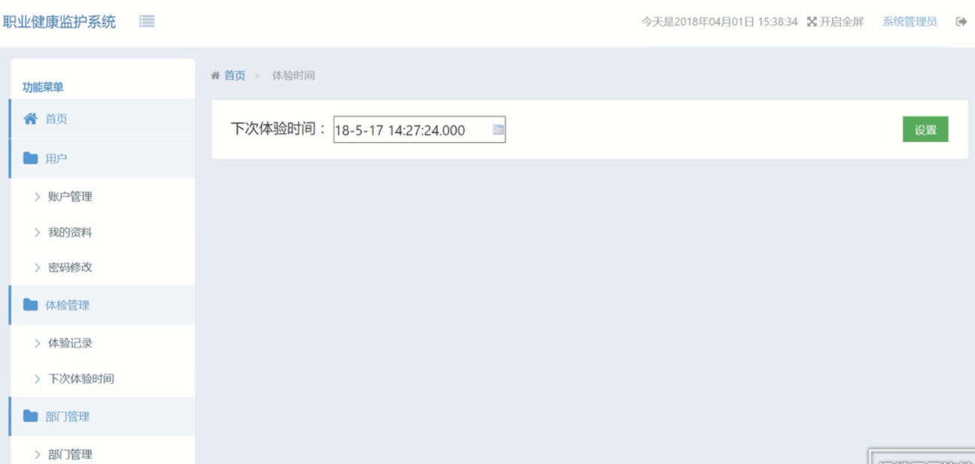

部门管理，通过列表可以查看部门名称、排序号、创建时间、最后修改时间等信息进行修改或者删除等操作

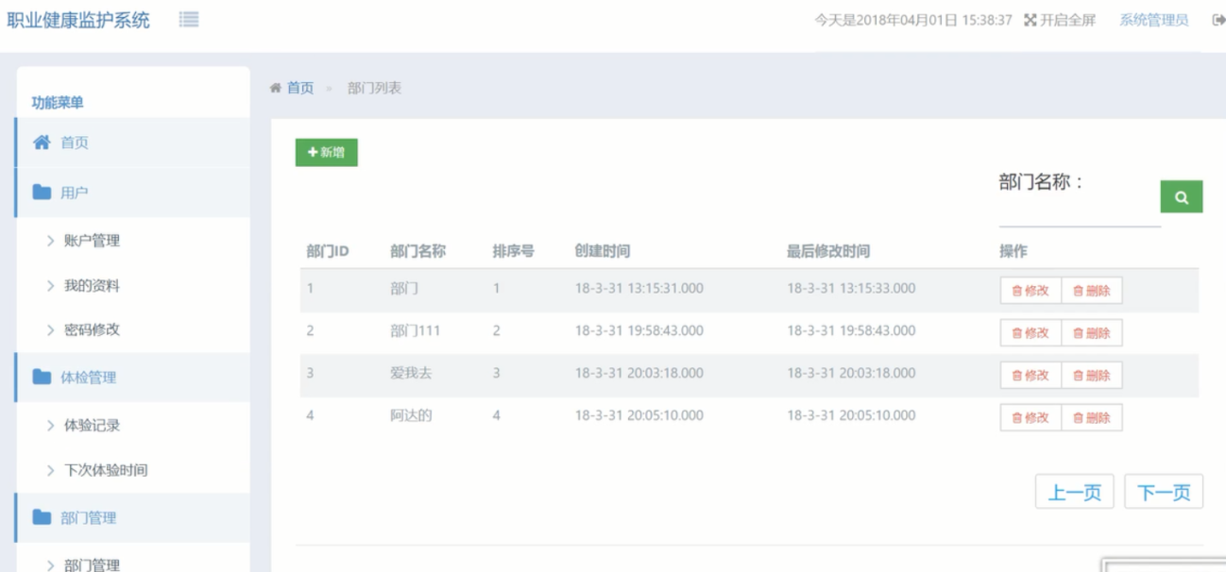

# 5.总结

虽然项目制作的时间不是很长，但是在这个过程中需要准备很长的一段时间去对系统设计开发所实际到的技术进行学习。在学习的过程中,我逐渐意识到我有许多缺点，有些基础知识掌握的还不够牢固，而且在运用上也不是很熟练，导致在开发过程中经常需要查资料找方法。虽然目前已经完成了，但是,该系统仍有很多不完全的地方，还有许多技术系统设计过程中的缺陷。一些真正有用的功能，设计实现的还是不完美，界面设计也不是漂亮。但是，这个作为我本人单独开发的系统能够稳定的运行，还是让我感到十分欣慰的。

在系统设计的过程中还遇到的一个问题就是，自己的英语水平还有待提高，有一些参考资料以及解决问题的方案在国外的网站上，所以还要使用翻译软件才能看懂。而且在写英文版的摘要时，也是依靠的翻译软件写出来的，所以自己在英语上还亟待提高。

经过这次项目开发，我对编程及自己所学的知识有了全新的认识，在解决许多问题的过程中也让我有了更多的信心,我相信在未来学习的道路上，对我有着极大的帮助。

# 6.参考文献

[1] Web应用开发—基于Spring MVC+MyBatis+Maven韩冬;电子工业出版社

[2] ajax(Web数据交互方式) - 百度百科

[https://baike.baidu.com/item/ajax/8425?fr=aladdin](https://baike.baidu.com/item/O2O/8564117?fr=aladdin)

[3] Hibernate - 百度百科

https://baike.baidu.com/item/Hibernate/206989?fr=aladdin

[4] jQuery - 百度百科

<https://baike.baidu.com/item/jQuery/5385065?fr=aladdin>

[5] Hibernate 教程

<https://www.w3cschool.cn/hibernate/>

[6] JSP动态WEB技术实例教程（第2版）聂哲